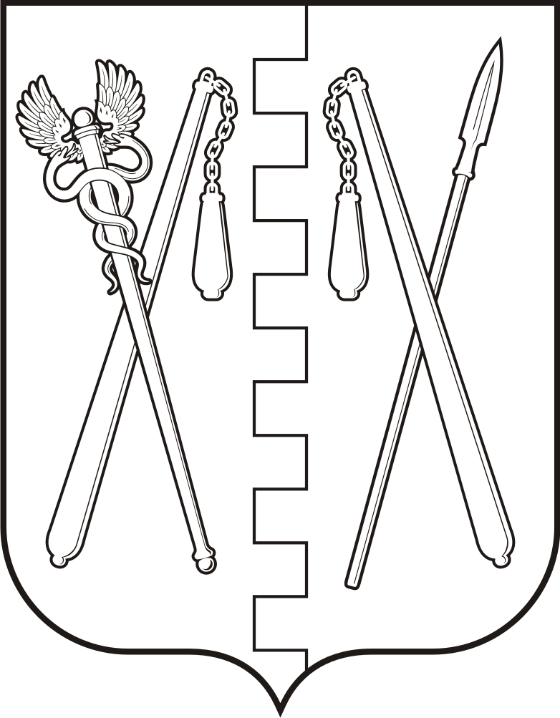
КУРГАНСКАЯ ОБЛАСТЬ
ПОЛОВИНСКИЙ МУНИЦИПАЛЬНЫЙ ОКРУГ КУРГАНСКОЙ ОБЛАСТИ
ДУМА ПОЛОВИНСКОГО МУНИЦИПАЛЬНОГО ОКРУГА
КУРГАНСКОЙ ОБЛАСТИ

РЕШЕНИЕ

от | 24.06.2025г. |  |  | № 320
с. Половинное
О внесении изменений в решение Думы
Половинского муниципального округа
Курганской области от 14.07.2022 г. № 65
«Об утверждении Порядка оплаты труда
муниципальных служащих Половинского
муниципального округа Курганской области»

В соответствии с Федеральным законом от 06.10.2003 г. № 131 - ФЗ «Об общих принципах организации местного самоуправления в Российской Федерации», Федеральным законом от 02.03.2007 г. № 25 «О муниципальной службе в Российской Федерации», Законом Курганской области от 30.05.2007 г. № 251 «О регулировании отдельных положений муниципальной службы в Курганской области», Дума Половинского муниципального округа Курганской области

РЕШИЛА:

1. Внести следующие изменения в решение Думы Половинского муниципального округа Курганской области от 14.07.2022 г. № 65 «Об утверждении Порядка оплаты труда муниципальных служащих Половинского муниципального округа Курганской области», изложив пункт 9 Порядка в редакции согласно приложению к настоящему решению.
2. Обнародовать настоящее решение в местах, установленных Уставом Половинского муниципального округа Курганской области.
3. Настоящее решение вступает в законную силу с 1 августа 2025 года.

Заместитель Председателя Думы Половинского
муниципального округа Курганской области В.С. Алтунин

Глава Половинского
муниципального округа Курганской области В.В. Меньщиков
Приложение к решению Думы Половинского
муниципального округа Курганской области
от 24 июня 2025 г. № 320 «О внесении
изменений в решение Думы Половинского
муниципального округа Курганской области
от 14.07.2022 г. № 65 «Об утверждении
Порядка оплаты труда муниципальных
служащих Половинского муниципального
округа Курганской области»

«9. Денежное вознаграждение муниципальному служащему в виде премий по итогам работы за месяц, единовременное денежное вознаграждение по итогам работы за календарный год, за исполнение служебных заданий особой важности или сложности выплачивается по решению представителя нанимателя (работодателя), принятому на основании мотивированного представления непосредственного руководителя муниципального служащего.
Денежное вознаграждение муниципальному служащему в виде премий по итогам работы за месяц выплачивается в размере не более 75 % к должностному окладу по решению представителя нанимателя (работодателя), принятому на основании мотивированного представления непосредственного руководителя муниципального служащего.
Выплата премии по итогам работы за месяц производится одновременно с выплатой других составляющих денежного содержания муниципального служащего за текущий месяц.
Конкретный размер премии по итогам работы за месяц устанавливается правовым актом представителя нанимателя (работодателя) на основании мотивированного представления непосредственного руководителя муниципального служащего исходя из оценки эффективности деятельности муниципального служащего, согласованного в соответствии с подведомственностью:
- в структурных подразделениях Администрации Половинского муниципального округа Курганской области, отраслевых (функциональных) и территориальных органах Администрации Половинского муниципального округа Курганской области с заместителем Главы Половинского муниципального округа Курганской области, координирующим деятельность соответствующего подразделения, управляющим делами – руководителем аппарата Администрации Половинского муниципального округа Курганской области.
Оценка эффективности деятельности муниципальных служащих осуществляется в соответствии с Порядком, утвержденным постановлением Администрации Половинского муниципального округа Курганской области.»

